Отчёт по лабораторной работе №2
Тема: Работа с Git на GitHub
Выполнил: Макаров Дмитрий ИС-23
Цель:
- Изучить основные команды и функции Git.
- Освоить практические навыки работы с GitHub.
- Научиться работать с удалёнными репозиториями, ветками и основными операциями Git.
Ход выполнения работы
1. Создание репозитория на GitHub
- Вошёлв свой аккаунт на GitHub.
- Создал новый репозиторий с названием, ZGU-lab-work-git
- При создании репозитория были добавлены:
  - файл README.md;
  - файл .gitignore для языка Python.
- Склонировал репозиторий на локальный компьютер с помощью команды: git clone https://github.com/LightBear124/ZGU-lab-work-git
В результате получен локальный репозиторий, связанный с удалённым на GitHub
2. Создание структуры проекта и первого коммита
- В корне репозитория создана папка src и в ней файл main.py.
- В файл main.py добавлен простой код, выводящий строку "Hello, World!":
def main():
print("Hello, World!")
if __name__ == "__main__":
main()
Изменения были добавлены в индекс и зафиксированы в коммите:
git add .
git commit -m "Создан скрипт Hello World"
git push origin main
На GitHub в ветке main появился первый коммит.
3. Создание ветки feature-1 и добавление новой функции
- Создана новая ветка feature-1 для добавления функциональности:
git checkout -b feature-1
- В файл src/main.py добавлена функция сложения двух чисел и её демонстрация:
def add(a, b):
return a + b

def main():
print("Hello, World!")
print("2 + 3 =", add(2, 3))

if __name__ == "__main__":
main()

- Изменения закоммичены и отправлены на GitHub:
git add src/main.py
git commit -m "Добавлена функция сложения"
git push origin feature-1

4. Работа с Pull Request для ветки feature-1
- На GitHub создан Pull Request из ветки feature-1 в ветку main.
- В описании PR кратко указано:
  - что добавлена функция сложения;
- После проверки PR был принят, и ветка feature-1 была слита с веткой main (кнопка Merge pull request).
- Ветка main стала содержать код с функцией add.

5. Управление конфликтами: ветки feature-2 и hotfix
5.1. Создание ветки feature-2
- От обновлённой ветки main создана ветка feature-2:
git checkout main
git pull origin main
git checkout -b feature-2

- В src/main.py добавлена функция умножения и вывод результата:
def add(a, b):
return a + b

def multiply(a, b):
return a * b

def main():
print("Hello, World!")
print("2 + 3 =", add(2, 3))
print("2 * 3 =", multiply(2, 3))

if __name__ == "__main__":
main()

- Изменения зафиксированы и отправлены на GitHub:
git add src/main.py
git commit -m "Добавлена функция умножения"
git push origin feature-2

5.2. Создание ветки hotfix и внесение исправления
- Возврат в ветку main и создание ветки hotfix:
git checkout main
git pull origin main
git checkout -b hotfix
- В ветке hotfix изменена строка приветствия (тот же участок кода, что и в feature-2, чтобы получить конфликт при слиянии):
def main():
print("Hello, World! (hotfix)")
print("2 + 3 =", add(2, 3))
- Изменения закоммичены и влиты в main:
git add src/main.py
git commit -m "Обновлен Hello World"
git checkout main
git merge hotfix
git push origin main
5.3. Получение и разрешение конфликта при слиянии feature-2 → main
- На GitHub был создан Pull Request из ветки feature-2 в ветку main.
- GitHub обнаружил конфликт в файле src/main.py, так как в ветках feature-2 и hotfix по-разному изменена строка с приветствием.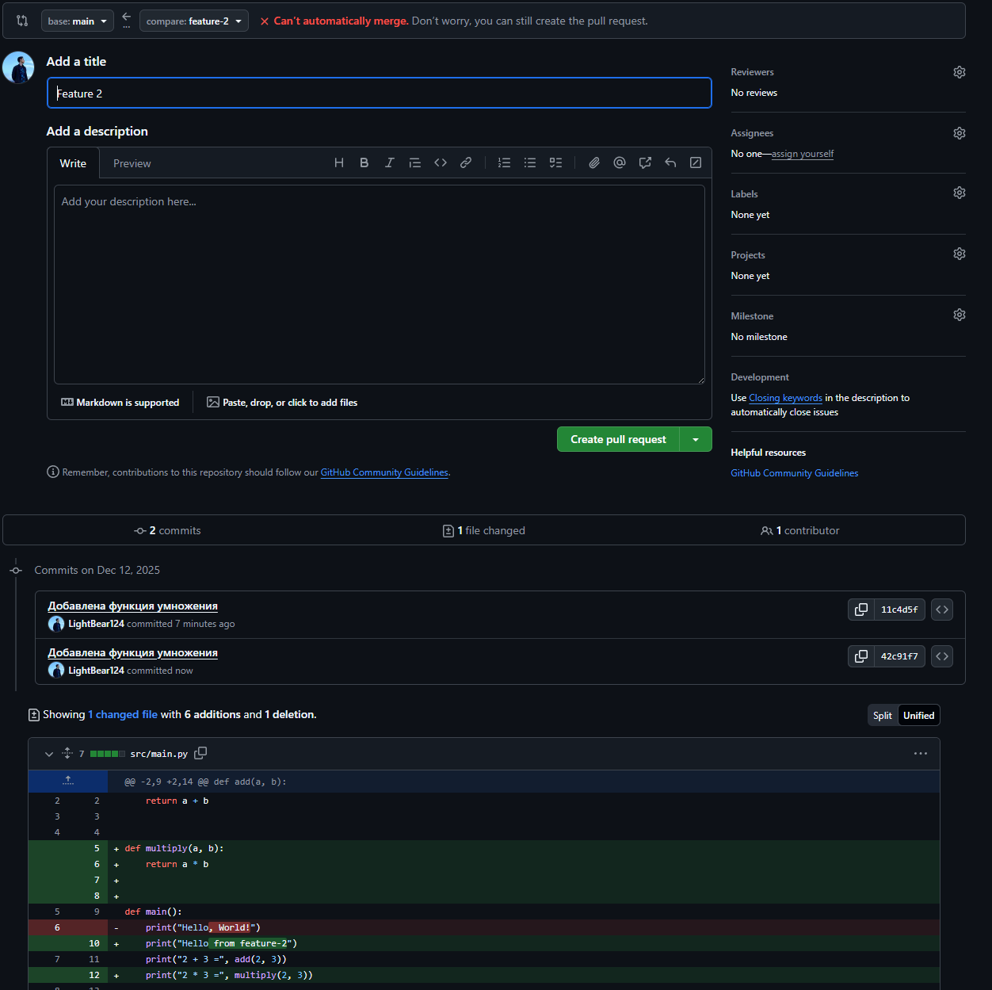
- Через веб-интерфейс GitHub открыт режим Resolve conflicts. В файле появились конфликтные маркеры:
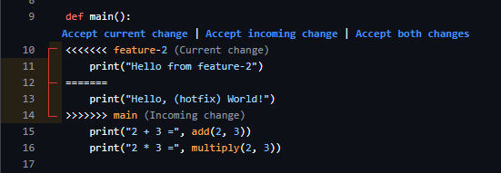
- Конфликт был разрешён вручную. Итоговый вариант объединил изменения обеих веток:

- После удаления конфликтных маркеров изменения сохранены, конфликт помечен как решённый (Mark as resolved), выполнен коммит слияния и PR был принят.
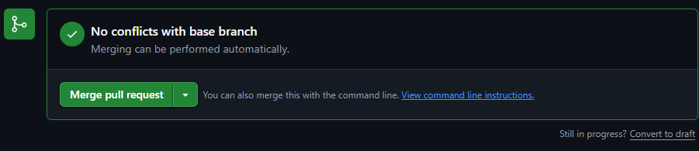
6. Работа с тегами и релизами
- После успешного слияния веток и получения рабочей версии программы в ветке main был создан аннотированный тег:
git checkout main
git pull origin main
git tag -a v1.0.0 -m "Первый релиз"
git push origin v1.0.0
- На GitHub в разделе Releases создан новый релиз, привязанный к тегу v1.0.0

7. Создание и оформление файла документации README.md
- Файл README.md был дополнен описанием проекта. Итоговое содержание:
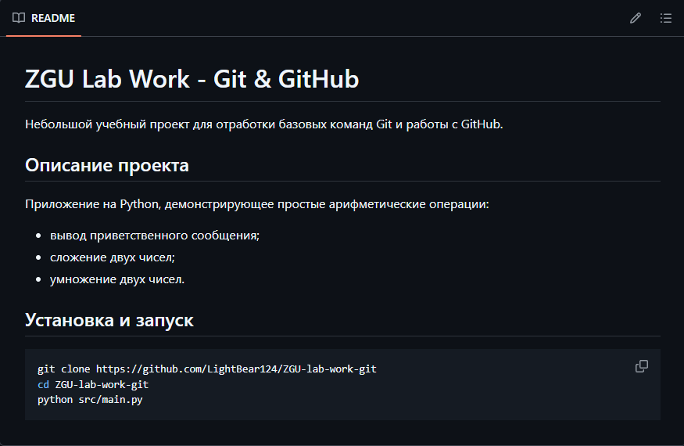
8. Выводы
В ходе выполнения лабораторной работы были достигнуты следующие результаты:
- Освоены базовые команды Git: git clone, git add, git commit, git push, git pull, git checkout, git merge, работа с ветками и тегами.
- Получены практические навыки работы с удалённым репозиторием на GitHub: создание репозитория, работа с ветками, создание и принятие Pull Request’ов.
- На практике изучен механизм возникновения и разрешения конфликтов слияния при изменении одних и тех же участков кода в разных ветках.
- Создан аннотированный тег версии v1.0.0 и оформлен релиз проекта на GitHub.
- Закреплены навыки оформления документации проекта в файле README.md с использованием синтаксиса markdown.
Поставленные цели лабораторной работы считаю достигнутыми.

